РЕГИОНАЛЬНЫЙ ЧЕМПИОНАТ «АБИЛИМПИКС» 2023

Главный эксперт по компетенции
«Массажист»
Суворова Наталья Александровна

КОНКУРСНОЕ ЗАДАНИЕ

по компетенции

«Массажист»

Курск, 2023 г

- Описание компетенции.
  - Актуальность компетенции.
Массаж — это уникальный метод оздоровления организма. Вот уже несколько тысяч лет навыки массажиста остаются крайне востребованными, актуальными. При этом сохраняется высокая доступность массажа широкому кругу населения. Массаж эффективно используется как самостоятельное, так и одно из комплекса средств для восстановления человека вовремя и после заболеваний, перенесенных физических и психологических травм. Кроме того, массаж известен как качественная превентивная мера предупреждения развития тех или иных нарушений в работе организма. Удобство и популярность массажа опирается, в том числе, и на малое количество противопоказаний к проводимым процедурам.
Для удовлетворения потребностей всех категорий населения (начиная от здоровых новорожденных и заканчивая пожилыми людьми, пациентами с тяжелыми хроническими заболеваниями) разработано и применяется большое количество массажных направлений, методик, подходов.
Сегодня массажисты работают как в отрасли предоставления медицинских, так и эстетических услуг: медицинские организации, салоны красоты, фитнес-центры. Поэтому современному массажисту необходимо обладать знаниями и умениями не только в классическом массаже, но и профессионально разбираться во всем разнообразии массажных технологий, осваивать спортивный, лечебный, гигиенический, косметический и другие виды массажа. Более того, для благополучной профессиональной конкуренции, массажисту желательно освоить и ряд смежных специальностей (психология, психосоматика, лечебная физкультура, навыки оказания первой помощи и т.п.), постоянно заниматься дополнительным обучением, проходить курсы повышения квалификации, изучать рынок профессиональных товаров, аксессуаров, сопутствующих средств. Важно также развивать в себе личностные навыки, необходимые для успешного продвижения в специальности: внимательность, вежливость, терпеливость, тактичность, сосредоточенность, аккуратность, физическая выносливость, чувствительность пальцев рук.
Физическое и психологическое благополучие – одна из ключевых потребностей каждого человека. Грамотное применение массажного воздействия помогает решить целый комплекс проблем в этой области. Однако с общим развитием цивилизации, растет и уровень ожиданий к компетенции массажиста. Так, события периода 2019-2020 года в области мировых эпидемиологических ограничений показывают, что на первый план выходит умение массажиста быстро адаптироваться к изменениям в законодательстве, оперативно реагировать на усложнения в части санитарных требований, развивать и внедрять в работу отдельные навыки (например, умение восстанавливать пациентов после перенесенных легочных заболеваний, гиподинамии, депрессий).
Несмотря на то, что потребность в специалистах указанной компетенции по прогнозам резко возрастет в ближайшее время, не стоит забывать, что во все времена в обществе присутствует проблема социальной, психологической и профессиональной адаптации специалистов с ограниченными возможностями здоровья. Как правило, к профессиональному уровню таких специалистов работодатели, клиенты демонстрируют завышенные требования и ожидания. Специалистам с ОВЗ приходится не просто конкурировать с коллегами без особенностей здоровья, но и «доказывать» свое высокое мастерство, умение адаптироваться к любым ограничениям.
Именно этими факторами подтверждается актуальность включения компетенции
«МАССАЖИСТ» в перечень специальностей конкурса профессионального мастерства
«Абилимпикс».

  - Профессии, по которым участники смогут трудоустроиться после получения данной компетенции.

- Массажист
- Медицинская сестра по массажу/медицинский брат по массажу
- Медицинская сестра по массажу спортивной сборной команды российской федерации
- Физиотерапевт
- Технолог-эстетист
- Косметик. Спа-технолог

  - Ссылка на образовательный и/или профессиональный стандарт.

Школьники | Студенты | Специалисты
ФГОС по | ФГОС специальности 34.02.02 | ФГОС специальности 34.02.02
специальности | Медицинский массаж (для | Медицинский массаж (для обучения
43.02.04 | обучения лиц с ограниченными | лиц с ограниченными
Прикладная | возможностями здоровья по | возможностями здоровья по
эстетика | зрению) | зрению)
Код ОКПДТР
13138 Косметик | ФГОС по специальности 43.02.04 | ФГОС по специальности 43.02.04
 | Прикладная эстетика | Прикладная эстетика
 | Код ОКПДТР 13138 Косметик | Код ОКПДТР 13138 Косметик
 | Код ОКПДТР 24272 медицинская | Код ОКПДТР 24272 медицинская
 | сестра/брат по массажу | сестра/брат по массажу
 | Код ОКПДТР 23791 массажист | Код ОКПДТР 23791 массажист
 | Другие категории инвалидов, | Другие категории инвалидов,
 | имеющие медицинское | имеющие медицинское образование
 | образование

  - Требования к квалификации.
Школьники | Студенты | Специалисты
В соответствии с ФГОС по специальности 43.02.04 Прикладная эстетика Проведение эстетико- технологических процессов массажа и профилактической коррекции тела.  ПК 3.1. Проводить санитарно- эпидемиологическую обработку контактной зоны при оказании услуг массажа и профилактической коррекции тела.  ПК 3.3. Определять и согласовывать выбор комплекса услуг массажа и профилактической коррекции тела.  ПК 3.4. Выполнять и контролировать все виды технологических процессов массажа и | В соответствии с ФГОС по специальности СПО  34.02.02 Медицинский массаж (для обучения лиц с ограниченными возможностями здоровья по зрению) в части освоения основного вида профессиональной деятельности (ВПД): 1.Выполнение классического массажа и соответствующих профессиональных компетенций (ПК):  ПК 1.1. Выполнять классический гигиенический массаж и массаж отдельных анатомических областей в целях укрепления и сохранения здоровья и профилактики заболеваний ПК 1.2. Выполнять лечебный классический массаж по показаниям при | В соответствии с профстандартом 02.042 Специалист по медицинскому массажу  Основная цель вида профессиональной деятельности: Проведение медицинского массажа в целях сохранения и укрепления здоровья  Трудовые функции:  - Код A/01.5 Проведение обследования пациента с целью определения методики проведения медицинского массажа  - Код A/02.5 Выполнение медицинского массажа с учетом индивидуальных особенностей и возраста пациента и контроль его эффективности  знать:  - методика сбора жалоб, анамнеза у пациентов (их законных представителей)

профилактической коррекции тела.  знать:  - требования к температурному режиму, освещенности, вентиляции во время сеанса массажа,  - требования к рабочей одежде и обуви массажиста;  - стандарт оснащения массажного кабинета;  - санитарно- гигиенические требования к обработке рук массажиста;  - вопросы этики, психологии при общении с клиентом;  - исходные положения клиента и массажиста при проведении классического массажа;  - показания и противопоказания к процедуре классического массажа здоровому человеку;  - дозировку массажа: силу, интенсивность приемов, длительность сеанса в зависимости от состояния клиента;  - методические указания к проведению процедуры и курса классического массажа.  уметь:  - подготовить рабочее место массажиста к работе;  - подготовить клиента к процедуре классического массажа;  - проводить обследование клиента с целью выявления основных противопоказаний к классическому массажу на | определенной патологии ПК 1.3. Выполнять спортивный массаж 2.Выполнение рефлекторных видов массажа и соответствующих профессиональных компетенций (ПК):  ПК 2.1. Выполнять рефлекторно-сегментарный массаж в лечебно- профилактических целях по показаниям  ПК 2.2. Выполнять соединительнотканный массаж в лечебно- профилактических целях по показаниям  В соответствии с ФГОС по специальности 43.02.04 Прикладная эстетика Проведение эстетико- технологических процессов массажа и профилактической коррекции тела.  ПК 3.1. Проводить санитарно- эпидемиологическую обработку контактной зоны при оказании услуг массажа и профилактической коррекции тела.  ПК 3.2. Анализировать состояние кожи, подкожно- жировой клетчатки и тонуса мышц.  ПК 3.3. Определять и согласовывать выбор комплекса услуг массажа и профилактической коррекции тела.  ПК 3.4. Выполнять и контролировать все виды технологических процессов массажа и профилактической коррекции тела.  знать:  - требования к температурному режиму, освещенности, вентиляции во время сеанса массажа,  - требования к рабочей одежде и обуви массажиста;  - стандарт оснащения массажного кабинета; | - основы анатомии, физиологии и биомеханики человека  - методы оценки общего объективного и субъективного состояния пациента перед процедурой медицинского массажа  - медицинские показания и медицинские противопоказания к медицинскому массажу  - приемы медицинского массажа, их физиологическое действие на пациента  - требования к рабочей одежде и обуви медицинских работников  - санитарно-гигиенические требования к обработке рук, личной гигиене медицинских работников  - требования санитарных норм и правил к кабинету массажа  - виды массажного оборудования, разрешенного к применению при проведении процедуры медицинского массажа  - медицинская этика, психология профессионального общения  - основы анатомии, топографической анатомии, физиологии и биомеханики человека  - способы дозирования медицинского массажа при различных заболеваниях с учетом функционального состояния пациента, анатомо- физиологических, индивидуальных психофизических особенностей, возраста пациента  - физиологическое влияние различных видов массажа на области и системы организма человека  - правила выполнения различных видов медицинского массажа в профилактических, лечебных и реабилитационных целях  - особенности проведения медицинского массажа при различных заболеваниях и состояниях в различные возрастные периоды  - частные и общие рефлекторные ответные реакции на массажное

момент проведения процедуры;  - проводить процедуру классического массажа в соответствии с выбранной зоной;  - учитывать адекватность ответной реакции клиента на проведенное воздействие. навыки (практический опыт):  - проведение процедуры классического массажа в соответствии с заявленной зоной.  - проведение процедуры видоизмененных массажных приемов, заимствованных из классического массажа. | - санитарно- гигиенические требования к обработке рук массажиста;  - вопросы этики, психологии при общении с пациентом;  - исходные положения пациента и массажиста при проведении разных типов классического массажа;  - показания и противопоказания к процедуре классического массажа здоровому человеку;  - основные характеристики и изменения в покровных тканях массируемых областей;  - последовательность, правила и техника пальпации массируемых областей;  - дозировку массажа: силу, интенсивность приемов, длительность сеанса в зависимости от состояния пациента;  - методические указания к проведению процедуры классического массажа;  - знать различные методики массажа, используемые в индустрии красоты  уметь:  - подготовить рабочее место массажиста к работе;  - подготовить пациента к процедуре классического массажа;  - проводить обследование пациента с целью выявления противопоказаний к классическому массажу на момент проведения процедуры;  - идентифицировать участки напряжения мышечной ткани, зоны гиперестезии, болезненности и др.;  - планировать количество, порядок | воздействие, варианты индивидуальной реактивности организма человека  - возможные нежелательные ответные рефлекторные реакции организма человека на медицинский массаж и способы их устранения  - порядок динамического наблюдения за состоянием пациента во время процедуры медицинского массажа  - критерии оценки эффективности проведенного массажа  уметь:  - осуществлять сбор жалоб, анамнеза у пациентов (их законных представителей)  - анализировать и интерпретировать полученную информацию от пациентов (их законных представителей)  -пользоваться методами осмотра и функционального обследования пациентов:  А) визуальное исследование кожи;  Б) пальпация кожи;  В) пальпация мышц и пр.  - обосновывать выбор массажной методики, приемов медицинского массажа для выполнения процедуры медицинского массажа в соответствии с назначением врача в зависимости от функционального состояния пациента, анатомо- физиологических, индивидуальных психофизических особенностей, возраста пациента  - подготавливать рабочее место, массажное оборудование, необходимые косметические средства для наружного применения к выполнению массажа  - соблюдать правила личной гигиены  - пользоваться различными видами медицинского массажа: А) классический массаж  Б) спортивный массаж  В) сегментарно-рефлекторный масса

 | обработки массируемых зон, интенсивность воздействия и время проведения одной процедуры;  - проводить процедуру классического массажа в соответствии с выбранной зоной;  - учитывать адекватность ответной реакции пациента на проведенное воздействие;  - выполнять различные техники массажа, используемые в индустрии красоты  навыки (практический опыт):  - проведение процедуры классического массажа;  - проведение процедуры эстетического и профессионального массажа в соответствии с поставленными задачами (указанными в заявке), с выбранными техниками массажа, зонами проведения и с учётом индивидуальных анатомических особенностей клиента | Г) соединительно-тканный массаж;  Д) косметический массаж и пр.  - определять анатомические области (их границы) тела пациента для выполнения медицинского массажа  - выполнять манипуляции в соответствии с назначением врача, с учетом функционального состояния пациента, анатомо- физиологических, индивидуальных психофизических особенностей, возраста пациента в соответствии с выбранной массажной методикой при различных заболеваниях  - соблюдать правила выполнения различных видов медицинского массажа  - производить профилактику возможных нежелательных ответных рефлекторных реакций организма пациента на медицинский массаж  - проводить динамическое наблюдение и сравнительную оценку ощущений и состояния пациента во время медицинского массажа, при необходимости вносить изменения в выбранную методику проведения массажа и составленный план  - производить оценку эффективности проведенной процедуры (курса) медицинского массажа  навыки (практический опыт): 1.  - сбор жалоб, анамнеза у пациентов (их законных представителей)  - осмотр и функциональное обследование пациента с целью выявления медицинских показаний и медицинских противопоказаний к медицинскому массажу на момент проведения медицинского массажа  2.  - подготовка рабочего места и организация пространства к приему пациента

- выполнение различных видов медицинского массажа согласно выбранной методике проведения медицинского массажа и составленному плану, в соответствии с назначением врача, с учетом функционального состояния пациента, анатомо- физиологических, индивидуальных психофизических особенностей, возраста пациента
- применение по медицинским показаниям косметических средств для наружного применения
- динамическое наблюдение и сравнительная оценка функционального состояния пациента во время процедуры медицинского массажа
- оценка эффективности проведенного медицинского массажа
Участник должен предоставить копии:  - Справка МСЭ или справка о подтверждении, что участник  имеет ограниченные возможности здоровья и ему рекомендовано обучение в организациях, реализующих адаптированные образовательные программы.  - Справка из образовательного учреждения об освоении курсов по массажным технологиям.  - Оригинал справки из ПНД об отсутствии противопоказаний для работы массажистом. | Участник должен предоставить копии:  - Справка МСЭ или справка о подтверждении, что участник  имеет ограниченные возможности здоровья и ему рекомендовано обучение в организациях, реализующих адаптированные образовательные программы.  - Справка из образовательного учреждения с указанием специальности СПО  34.02.02 «Медицинский массаж» или специальности  43.02.04 «Прикладная эстетика».  - Оригинал справки из ПНД об отсутствии противопоказаний для работы массажистом.  - Документы, подтверждающие освоение курсов по массажным технологиям (если таковые имеются). | Участник должен предоставить копии:  - Справка МСЭ  - Документы об окончании образовательных учреждений, подтверждающие наличие медицинского высшего или средне-специального образования (специальности - медицинская сестра, фельдшер, акушерка) либо по специальности Прикладная эстетика  - Оригинал справки из ПНД об отсутствии противопоказаний для работы массажистом. 4.Документы, подтверждающие освоение курсов по массажным технологиям (если таковые имеются).

- Конкурсное задание
  - Краткое описание задания.

В ходе выполнения конкурсного задания участникам необходимо провести
процедуры массажа на массажном столе в соответствии со своей категорией:

- Школьники: выполнить две процедуры массажа условно здоровому человеку

в Модуле 1 Классический гигиенический массаж
выполнить процедуру массажа в соответствии с заявленными зонами, указанными в Заявке-Приложение 2.
в Модуле 2 Произвольная программа включает в себя выбор участником техник массажа и зон проведения (в соответствии с Заявкой -Приложением 2)

- Студенты/специалисты: выполнить две процедуры массажа:

в Модуле 1 Медицинский массаж

Участники чемпионата выполняют медицинский массаж в соответствии с назначением врача: посттравматический ушиб грудного отдела позвоночника.
Зоны проведения: шейно-воротниковая зона, пояснично-крестцовый отдел.
Модель (пациент) имеет допустимый диапазон артериального давления при пассивной нагрузке в процессе выполнения процедуры массажа!

В Заявке (Приложение 2) участник указывает используемую(-ые) технику(-и) массажа для решения данной задачи, вошедшие в заявленную методику массажа.

В Модуле 2 Свободная программа

Выполнение техник массажа для решения лечебно-профилактических, оздоровительных и эстетических задач, вошедших в заявленную методику массажа.

участник может использовать любую технику, кроме инструментального и аппаратного массажа, мануальной терапии, остеопатических техник, детского массажа, огненного массажа, ЛФК, ПИР.

Процедура выполняется условно здоровому человеку.

Для выполнения процедур массажа участникам РАЗРЕШЕНО использование расходных материалов с учётом получения СОГЛАСОВАНИЯ с главным экспертом.

  - Структура и подробное описание конкурсного задания.

Наименование категории  участника | Наименование модуля | Время проведения  модуля | Полученный результат
Школьник | Модуль 1  Проведение процедуры  «Классический гигиенический массаж» | 30 мин | Качественно проведена процедура Классического массажа в соответствии с поставленными задачами, указанными в Заявке.  Отработка процедуры должна производиться не менее чем на 2-х зонах
 | Модуль 2  Выполнение Произвольной программы,  включающей в себя выбор участником техник массажа и зон проведения | 30 мин | Качественно проведённая процедура в соответствии с поставленными задачами, указанными в Заявке Отработка процедуры должна производиться не менее чем на 2-х зонах
Общее время выполнения конкурсного задания: 1 час
Студенты | Модуль 1 |  | Качественно проведённая
 | Проведение процедуры |  | процедура в соответствии с
 | «Медицинский массаж» | 30 мин | назначением врача указанным
 |  |  | в пункте 2.1 конкурсного
 |  |  | задания, а также
 |  |  | прописанными целями и
 |  |  | задачами, указанными в
 |  |  | Заявке-Приложение 2
 | Модуль 2 |  | Качественно проведённая
 | Свободная программа |  | процедура условно здоровому
 |  | 30 мин | человеку в соответствии с
 | (выполнение техник массажа для решения лечебно- профилактических, оздоровительных и эстетических задач, вошедших в  заявленную методику массажа). |  | поставленными задачами, указанными в Заявке
Общее время выполнения конкурсного задания: 1 час

Специалисты | Модуль 1 | 30 мин | Качественно проведённая
 | Проведение процедуры |  | процедура в соответствии с
 | «Медицинский массаж» |  | назначением врача указанным
 |  |  | в пункте 2.1 конкурсного
 |  |  | задания, а также
 |  |  | прописанными целями и
 |  |  | задачами, указанными в
 |  |  | Заявке-Приложение 2
 | Модуль 2 | 30 мин | Качественно проведённая
 | Свободная программа |  | процедура условно здоровому
 |  |  | человеку в соответствии с
 | (выполнение техник массажа для решения лечебно- профилактических, оздоровительных и эстетических задач, вошедших в  заявленную методику массажа). |  | поставленными задачами, указанными в Заявке
Общее время выполнения конкурсного задания: 1 час

  - Последовательность выполнения задания Часть 1 (не включается в конкурсный процесс)
- Участник обязательно должен до начала практического задания провести краткий опрос модели о состоянии здоровья и выявить имеются ли противопоказания к проведению процедуры (отводится 10 мин для проведения опроса). Заполнение анкеты-согласия (Приложение1) со слов участника производит помощник, назначенный главным экспертом.
Данный опрос проходит после распределения моделей между участниками и не включается в конкурсный процесс.
- Подготовка рабочего места осуществляется участником до начала практического конкурсного задания.
Рабочее место подготовлено к проведению процедуры, согласно санитарно- гигиеническим требованиям.
- Модель заранее переодета в одноразовое белье, халат и тапочки (допускается тканевый халат).
К моменту команды «начали» модель сидит на стуле у массажного стола, а участник находится рядом с ней.
Для категорий студенты и специалисты после начала отсчёта времени участник приглашает модель к массажному столу и укладывает её в соответствии с установленными правилами этикета.
Для категории школьники к моменту команды начали модель лежит на массажном
столе.

Часть 2 (включается в конкурсный процесс)

- В процессе проведения процедуры массажа участник заботится о сохранении комфорта и достоинства модели.
- На протяжении всего конкурсного задания помощник (эксперт времени), назначенный главным экспертом, озвучивает или показывает участникам на табличках (в зависимости от нозологии участника) тайминг оставшегося времени до окончания процедуры массажа.
- Участник должен поддерживать порядок на рабочем месте во время проведения процедуры массажа. Использованные материалы необходимо выбрасывать в процессе работы.
- Участники должны уведомить экспертов, когда завершат выполнение задания, подняв руку вверх.
- По истечении времени (команда «работа завершена»), отведенного на работу, мастера покидают зону конкурса, модели остаются на местах, если иное не прописано в конкурсной заявке.

  - 30% изменения конкурсного задания
Для категории школьники:
В модуле «Классический гигиенический массаж» главный эксперт озвучивает добавление одной зоны проведения массажа на основании конкурсной заявки, с учетом недопустимости нарушения целостности процедуры, что будет являться комплиментарной процедурой.
В модуле Произвольная программа время выполнения конкурсного задания будет изменено.
Примечание: если конкурсант имеет инвалидность по слуху, то на площадку допускается сурдопереводчик.

Для категории студенты:
Время выполнения конкурсного задания в модуле «Медицинский массаж» будет изменено.
В модуле «Свободная программа» главный эксперт озвучивает добавление одной зоны проведения массажа на основании конкурсной заявки, с учетом недопустимости нарушения целостности процедуры, что будет являться комплиментарной процедурой.

Примечание 2: если конкурсант имеет инвалидность по слуху, то на площадку допускается сурдопереводчик.

Для категории специалисты:
Время выполнения конкурсного задания в модуле «Медицинский массаж» будет изменено.
В модуле «Свободная программа» главный эксперт озвучивает добавление одной зоны проведения массажа на основании конкурсной заявки, с учетом недопустимости нарушения целостности процедуры, что будет являться комплиментарной процедурой.

Примечание 3: если конкурсант имеет инвалидность по слуху, то на площадку допускается сурдопереводчик.

  - Критерии оценки выполнения задания
Школьники - критерии оценки выполнения задания
Общее количество баллов по каждому модулю в категории школьники

Наименование модуля | Задание | Максим альный балл
Модуль 1 | 1. Участники Чемпионата выполняют классический гигиенический
Проведение | массаж, используя основные массажные приемы (поглаживание,
процедуры | растирание, разминание, вибрация).
«Классический  гигиенический | 2. Участники выполняют массаж тела в соответствии с заявленной  зоной. | 50
массаж» | В качестве моделей (пациентов) выступают волонтеры при условии отсутствия противопоказаний к проведению процедуры. Подписание согласия на проведение
 | процедуры обязательно.
Модуль 2 | 1.Участники Чемпионата выполняют Произвольную программу, | 50
Выполнение | которая включает в себя выбор участником техник массажа и зон
Произвольной | проведения.
программы,  включающей в себя выбор | В качестве моделей (пациентов) выступают волонтеры при условии отсутствия противопоказаний к проведению процедуры. Подписание согласия на проведение процедуры обязательно.
участником
техник массажа
и зон проведения
ИТОГО |  | 100

Модуль 1 «Классический гигиенический массаж» для категории школьники

Задание | № п/п | Наименование критерия | Максимал ьные баллы | Объектив ная оценка (баллы) | Субъ ектив ная оцен ка (балл  ы)
 | 1. | Внешний вид. Соответствие | 2,5 | 2,5
 |  | установленным стандартам.
Участники Чемпионата выполняют классический гигиеническиймас саж, используя основные массажные приемы (поглаживание, растирание,  разминание, | 2. | Организация рабочего пространства. | 2,5 | 2,5
 | 3. | Соблюдение санитарно-гигиенических норм. | 5 | 5
 | 4. | Соответствие правилам этикета – сервис. | 2,5 |  | 2,5
 | 5. | Положение массажиста при выполнении процедуры массажа (эргономика массажиста) | 2,5 | 2,5
 | 6. | Положение модели (эргономика клиента) | 2,5 | 2,5
 | 7. | Соблюдение порядка очередности выполнения массажных приёмов | 5 | 5
Соответствие выполняемых массажных приёмов стандарту техники классического массажа:
- поглаживание
- растирание
- разминание
- вибрация
вибрация).
2. Участники
выполняют массаж тела в соответствии с  заявленной зоной. | 8. |  | 5  5  5  5 | 5  5  5  5
 |  | Соблюдение необходимого темпа при
 | 9. | выполнении основных приёмов | 5 | 5
 |  | классического массажа

 |  | Соблюдение временного регламента
 |  | выполнения процедуры в модуле 1
 |  | "Классический гигиенический
 |  | массаж"- 30 минут
 |  | - соблюдение чётко установленного
 |  | регламента - 30 мин | 2,5 | 2,5
 |  | - при окончании процедуры массажа
 | 10. | на 1 мин раньше отведенного времени | 2,0 | 2,0
 |  | - при окончании процедуры массажа
 |  | на 2 мин раньше отведенного времени | 1,5 | 1,5
 |  | - при окончании процедуры массажа
 |  | на 3 мин раньше отведенного времени | 1,0 | 1,0
 |  | - при окончании процедуры массажа
 |  | на 4 и более мин раньше отведенного | 0,5 | 0,5
 |  | времени
 |  | Итого: | 50 | 45 | 5

Модуль 2 «Произвольная программа» для категории школьники

Задание | № п/ п | Наименование критерия | Максима льные баллы | Объект ивная оценка (баллы) | Субъе ктивн ая оценка (балл  ы)*
1.Участники Чемпионата выполняют  Произвольную программу, которая включает в себя выбор участником техник массажа и зон проведения. | 1. | Внешний вид. Соответствие установленным стандартам. | 2,5 | 2,5
 | 2. | Организация рабочего пространства. Соблюдение санитарно-гигиенических норм | 2,5 | 2,5
 | 3. | Эстетическая привлекательность - антураж | 2,5 |  | 2,5
 | 4. | Положение массажиста при выполнении процедуры массажа (эргономика массажиста) | 5 | 5
 | 5. | Положение модели (эргономика клиента) | 5 | 5
 | 6. | Соответствие стандартам, используемых техник массажа, включенных в заявленную методику | 10 | 10
 | 7. | Соответствие поставленным целям и задачам, используемых техник массажа, включенных в заявленную методику | 10 | 10
 | 8. | Использование массажных приёмов, в соответствии с индивидуальными анатомическими особенностями модели и необходимостью их применения | 5 | 5
 | 9. | Безопасность выбранной для демонстрации программы массажа (для модели и массажиста) | 5 | 5

 | 10. | Соблюдение временного регламента выполнения процедуры в модуле 2  «Произвольная программа» - 20 минут  - соблюдение чётко установленного регламента - 20 мин  - при окончании процедуры массажа на 1 мин раньше отведенного времени  - при окончании процедуры массажа на 2 мин раньше отведенного времени  - при окончании процедуры массажа на 3 мин раньше отведенного времени  - при окончании процедуры массажа на 4 и более мин раньше отведенного времени | 2,5  2,0  1,5  1,0  0,5 | 2,5  2,0  1,5  1,0  0,5
 |  | Итого: | 50 | 47,5 | 2,5

Студенты/Специалисты- критерии оценки выполнения задания
Общее количество баллов по каждому модулю в категории СТУДЕНТЫ/СПЕЦИАЛИСТЫ
Наименование модуля | Задание | Максимальны  й балл
Модуль 1  Проведение процедуры  «Медицинский массаж» | 1. Участники чемпионата выполняют процедуру массажа в соответствии с назначением врача указанным в пункте  2.1 конкурсного задания, а также прописанными целями и задачами, указанными в Заявке-Приложение 2
 |  | 50
В качестве моделей (пациентов)
выступают волонтеры при условии отсутствия противопоказаний к проведению процедуры. Подписание согласия на проведение процедуры обязательно.
Модуль 2  Свободная программа | 1. Участники чемпионата проводят процедуру массажа условно здоровому человеку в соответствии с поставленными задачами и заявленными зонами, указанными в Заявке (Приложение2)  В качестве моделей (пациентов) выступают волонтеры при условии отсутствия противопоказаний к проведению процедуры. Подписание согласия на проведение процедуры обязательно. | 50
(выполнение техник
массажа для решения
лечебно-профилактических,
оздоровительных и
эстетических задач,
вошедших в заявленную
методику массажа).
ИТОГО |  | 100

Модуль 1 «Медицинский массаж» для категории студенты/специалисты

Задание | № п/п | Наименование критерия | Максима льные баллы | Объекти вная оценка (баллы) | Субъект ивная оценка (баллы)  *
 | 1. | Внешний вид. Соответствие | 2,5 | 2,5
 |  | установленным стандартам.
 |  | Организация рабочего пространства.
 | 2. | Соблюдение санитарно-гигиенических | 5 | 5
 |  | норм.
 | 3. | Соответствие правилам этикета - сервис | 2,5 |  | 2,5
 |  | Положение массажиста при выполнении
 | 4. | процедуры массажа (эргономика | 5 | 5
 |  | массажиста)
 | 5. | Положение модели (эргономика клиента) | 5 | 5
 |  | Соблюдение порядка (очередности и
 | 6. | регламента) выполнения массажных | 5 | 5
 |  | приёмов
1. Участники чемпионата выполняют процедуру массажа в соответствии с назначением врача указанным в пункте 2.1 конкурсного задания, а также прописанными  целями и | 7. | Соответствие выполняемых массажных приёмов стандарту используемых техник | 7,5 | 7,5
 | 8. | Использование основных и вспомогательных массажных приёмов, в соответствии с индивидуальными анатомическими особенностями модели и необходимостью их применения | 5 | 5
 | 9. | Физиологичность выбора массажного приёма (интенсивность, направление движений) по отношению к массируемой  области | 5 | 5
 | 10. | Целостность проведения и соблюдения необходимого темпа при выполнении массажа | 5 | 5
 |  | Соблюдение временного регламента
задачами, |  | выполнения процедуры в модуле 1
указанными в |  | "Медицинский массаж"- 30 минут (для
Заявке- |  | категории студенты)
Приложение 2 |  | "Медицинский массаж"- 30 минут (для  категории специалисты)
 |  | - соблюдение чётко установленного | 2,5 | 2,5
 |  | регламента – 30 мин
 |  | - при окончании процедуры массажа на 1 | 2,0 | 2,0
 | 11. | мин раньше или позже отведенного  времени
 |  | - при окончании процедуры массажа на 2 | 1,5 | 1,5
 |  | мин раньше или позже отведенного
 |  | времени
 |  | - при окончании процедуры массажа на 3 | 1,0 | 1,0
 |  | мин раньше или позже отведенного
 |  | времени
 |  | - при окончании процедуры массажа на 4 | 0,5 | 0,5
 |  | и более мин раньше или позже
 |  | отведенного времени

 |  | Итого: | 50 | 47,5 | 2,5

Модуль 2 «Свободная программа» для категорий студенты/специалисты

Задание | № п/п | Наименование критерия | Максим альные баллы | Объекти вная оценка (баллы) | Субъекти вная оценка (баллы)*
1. Участники чемпионата выполняют процедуру массажа с применением  техник массажа | 1. | Внешний вид. Соответствие установленным стандартам. | 2,5 | 2,5
 | 2. | Организация рабочего пространства. Соблюдение санитарно-гигиенических  норм | 2,5 | 2,5
 | 3. | Эстетическая привлекательность - антураж | 2,5 |  | 2,5
 | 4. | Положение массажиста при выполнении процедуры массажа (эргономика | 5 | 5
для решения лечебно-
профилактическ |  | массажиста)
 | 5. | Положение модели (эргономика клиента) | 2,5 | 2,5
их,
оздоровительны |  | Соответствие стандартам, используемых
х и эстетических | 6. | техник массажа, включенных в | 10 | 10
задач, |  | заявленную методику
вошедших в |  | Соответствие поставленным целям и
заявленную методику | 7. | задачам, используемых техник массажа, включенных в заявленную методику | 10 | 10
массажа. |  | Использование массажных приёмов, в
2. Участник может  использовать | 8. | соответствии с индивидуальными анатомическими особенностями модели и | 5 | 5
любую технику,  кроме инструментальн ого и аппаратного массажа, мануальной терапии, |  | необходимостью их применения
 | 9. | Безопасность выбранной для демонстрации программы массажа (для модели и массажиста) | 5 | 5
 | 10. | Коммерческая привлекательность программы массажа, её органичность и целостность | 2,5 |  | 2,5
Соблюдение временного регламента массажа в модуле 2 "Свободная программа"- 30 минут
- соблюдение чётко установленного регламента - 30 мин
- при окончании процедуры массажа на 1 мин раньше или позже отведенного времени
- при окончании процедуры массажа на 2 мин раньше или позже отведенного времени
- при окончании процедуры массажа на 3 мин раньше или позже отведенного времени
- при окончании процедуры массажа на 4 и более мин раньше или позже отведенного времени
остеопатических
техник, детского
массажа,
огненного  массажа, ЛФК, |  |  | 2,5 | 2,5
ПИР. |  |  | 2,0 | 2,0
 | 11. |  | 1,5 | 1,5
3. Участники
чемпионата  проводят |  |  | 1,0 | 1,0
процедуру
массажа  условно |  |  | 0,5 | 0,5
здоровому

человеку в соответствии с поставленными задачами и заявленными зонами, указанными в Заявке (Приложение2)
 |  | Итого: | 50 | 45 | 5

- Перечень используемого оборудования, инструментов и расходных материалов

  - Школьники, студенты, специалисты
ОБОРУДОВАНИЕ НА 1-ГО УЧАСТНИКА
№ | Наименование | Фото | Технические характеристики оборудования, инструментов и ссылка на сайт  производителя, поставщика | Ед.  измерени я | Необ ходи мое кол- во
01 | Массажный стол с регулировкой высоты | 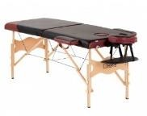 | https://www.us- medica.ru/massage- tables/massage-tables- sumoline/samurai.php | шт. | 1
02 | Валик | 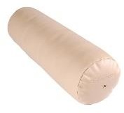 | https://www.us- medica.ru/accessories/valiki/us- medica-usm-006 | шт. | 1
03 | Тумба с раковиной | 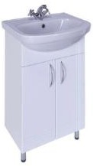 | https://market.yandex.ru/offer/OS cXM5f4y4jPfr2Kc4hf3Q?clid=54 5&cpc=zgyRxX09Dadux5U3SJpa lOeIVYlcjp2sZGrhj4ZbQAdC52 WQeLl44ZjILEkJbQMbJIy2fcY3 O796bQhr4PAr5C3g1Fw0KuzI2 wpJXCtvER_MqR31Ie0C0jBhe8 us8h5ETJ5e3Tawg_ETJwBqdGg YsMRrPyKYI7d0E-  BZS5fOhwu3zd1EwsddWixsJiyD uA_Vh4e- TxbGUY7g3pU_t8AlZQ%2C%2 C&hid=7286537&hyperid=35479 0112&lr=213&modelid=3547901 12&nid=56306&rs=eJw9kTtWQ0 | шт. | 1/10

EMQylSpKaipk7h_yezI7ZDy2Kx HB7dPT6yRho_f273r_fvG1ew2Y Me2kdM03yYbbg0wCLD4UzDQ ScrCHLXI9qROWwBeYtgjtVox1 x3noZVBidnDPfsWitBn7CvCoU 9NJ7KwwVNSq0Gnqnx75md8K xeT8q_PBNToRc- LEYpl2e2NHIemX5bBI4UW5Ad CtrE3ie4BWFEF-
X1ziDBwmuxgLsX5NfrmbJN0S htvXNfV4aeaVhom05AZ04UNZ- woQ65joS9fOVjKczd1z2yHHqtI 2TK_kozHymOg0gcVo_yq3QEQ R-
MD44GN2_VhL_unAXciWhzW XjSx_3z7RftS2wP&text=ракови на%20с%20тумбой%20в%20лер
уа
04 | Стул | 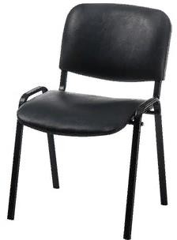 | https://www.techport.ru/katalog/pr oducts/mebel/ofisnaja- mebel/stulja-i-kresla/ofisnye- kresla/stul-fabrikant-izo-kozha- isk- pv?rc=ym&city=MSK&utm_sour ce=market.yandex.ru&utm_mediu m=referral&utm_term=807904&u tm_campaign=marketMSK&_ope nstat=bWFya2V0LnlhbmRleC5yd TvQodGC0YPQuyDQpNCw0LH RgNC40LrQsNC90YIg0JjQt9C-  ICjQutC- 0LbQsCDQuNGB0LouIFBWIDE gKNGH0LXRgNC90YvQuSkgQ  kwpOy1NZ2hjVWYxUFh3OG5n Tk9IODRJTkE7&frommarket=htt p%3A%2F%2Fmarket.yandex.ru  %2Fpartner&ymclid=1589759825 7820631419600000 | шт. | 1
05 | Этажерка косметологическая с полками | 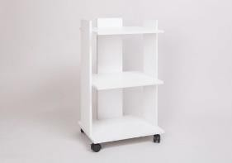 | https://topzdrav.ru/products/stolik  -kosmetologa-sk- 01?piprm=68&sid=97&frommark et=&ymclid=3679623733585678 47500006 | шт. | 1
06 | Мусорное ведро | 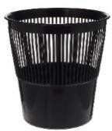 | https://www.ozon.ru/context/detai l/id/140926212/ | шт. | 1
07 | Часы настенные механические либо электронные | 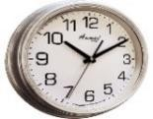 | 35см, механизм кварцевый | шт. | 1
РАСХОДНЫЕ МАТЕРИАЛЫ НА 1 УЧАСТНИКА
№ | Наименование | Фото расходных материалов | Технические характеристики оборудования, инструментов и ссылка на сайт  производителя, поставщика | Ед.  измерения |  | Не об хо ди мо

е ко л-
во
01 | Одноразовый или многоразовый чехол на кушетку на резинке | 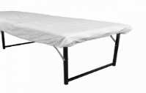 | https://www.1- touch.ru/katalog/odnorazovaya- produktsiya/chekhly/01-617 | шт. | 1
02 | Одноразовые простыни | 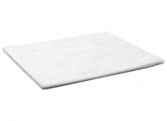 | https://www.1- touch.ru/katalog/odnorazovaya- produktsiya/odnorazovie- prostyini/02-892 | шт. | 4
03 | Шапочка одноразовая "Шарлотка" для модели (при  необходимости) |  | https://www.1- touch.ru/katalog/odnorazovaya- produktsiya/shapochki/04-699 | шт. | 2
04 | Одноразовые тапочки, на жесткой антискользящей подошве, спанбонд 1 пара | 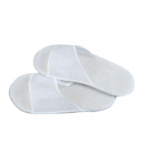 | https://www.1- touch.ru/katalog/odnorazovaya- produktsiya/tapochki/02-242 | шт. | 2
05 | Масло массажное нейтральное Neutral Base Massage Oil (со шрифтом Брайля) | 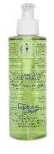 | https://sci- tech.su/catalog/korrektsiya_figury  /maslo_massazhnoe_neytralnoe_n eutral_base_massage_oil/ | шт. | 1
06 | AQUAELLE, 60  антибактериальных, дезинфицирующих влажных салфеток, MEDICAL |  | https://www.ozon.ru/context/det ail/id/167665505/ | уп. | 1
07 | Салфетки бумажные двухслойные, вытяжные |  | https://www.1- touch.ru/katalog/odnorazovaya- produktsiya/salfetki/00-274 | уп. | 1
08 | Дезинфицирующее средство для обработки рабочих поверхностей и оборудования,  Эстилодез Спрей 750 мл. | 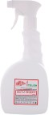 | https://parikmaster.com/one- touch-estilodez-sprey-750ml/ | шт. | 1
09 | Одноразовый халат спанбонд, белый/бордо | 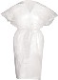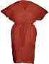 | https://www.1- touch.ru/katalog/odnorazovaya- produktsiya/khalaty/02-187 | шт. | 2
10 | Одноразовые трусы женские бикини с рюшей, спанбонд, бордо 10 шт./уп. | 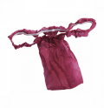 | https://www.1- touch.ru/katalog/odnorazovaya- produktsiya/trusyi/01-561 | шт. | 2

11 | Одноразовые трусы мужские, плавки, спанбонд синие,  50-52 10 шт./уп. | 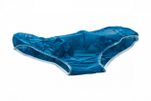 | https://www.1- touch.ru/katalog/odnorazovaya- produktsiya/trusyi/01-042 | шт. | 2
12 | Одноразовый топик с открытой спиной(бюстье) спанбонд 10 шт./уп | 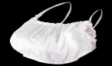 | https://www.1- touch.ru/katalog/odnorazovaya- produktsiya/topiki/03-484 | шт. | 2
13 | DGP TOTAL DISINFECTANT  "Тоталдез" - антисептическое средство, спрей для обработки рук и ступней ног 200мл | 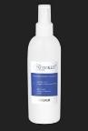 | https://yadi.sk/i/jBeAS4ULuM3o1 Q | шт. | 1
14 | Халат вискозный, серый или вафельный | 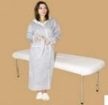 | https://loreleya.ru/shop/vse-dlya- kosmetologa-massazhista- spa/odezhda-protsedurnaya-  zhenskaya/khalat-visk-seryy--spa/ | шт. | 1
15 | Маска (при необходимости) | 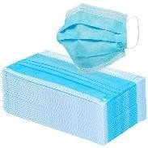 | https://www.1- touch.ru/katalog/odnorazovaya- produktsiya/maski/05-558 | шт | 4
РАСХОДНЫЕ МАТЕРИАЛЫ, ОБОРУДОВАНИЕ И ИНСТРУМЕНТЫ, КОТОРЫЕ
УЧАСТНИКИ ДОЛЖНЫ ИМЕТЬ ПРИ СЕБЕ (при необходимости)
№ | Наименование | Фото расходных материалов | Технические характеристики оборудования, инструментов и ссылка на сайт  производителя, поставщика | Ед.  измерения | Не об хо ди мо е ко л-  во
01 | Костюм для массажа, женский / мужской | 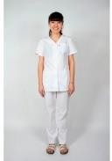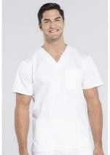 | https://mdk.ru.net/index.php?route  =product/product&path=127&pro duct_id=1012 https://mdk.ru.net/muzhskaya- medicinskaya-odezhda/topy- muzhskie/ww670-top-muzhskoj- cherokee-workwear-wht | комплект | 1
02 | Обувь спортивная или медицинская с фиксированной  пяткой | 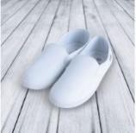 | https://www.medicalserviceplus.r u/shop/medicinskaya- obuv/slipony/LG250.html | пара | 1
03 | Полотенце большое 100*180 см или 155*200 | 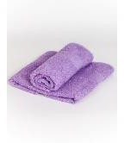 | https://www.dompolotentsa.ru/dly a-otelya/420-polotence- makhrovoe-400-gm2- cvetnoe.html#/10-cvet-krasnyj/41- plotnost-400_gr_m2/46-bordyur- kosichka/31-razmer-100kh180 | шт. | 2
04 | Полотенце маленькое 40*70 см или 50*90 см | 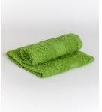 | https://www.dompolotentsa.ru/dly a-otelya/420-polotence- makhrovoe-400-gm2- cvetnoe.html#/10-cvet-krasnyj/41- | шт. | 2

 |  |  | plotnost-400_gr_m2/46-bordyur- kosichka/31-razmer-100kh180
05 | Маска |  | https://www.1- touch.ru/katalog/odnorazovaya- produktsiya/maski/05-558 | шт | 4
РАСХОДНЫЕ МАТЕРИАЛЫ И ОБОРУДОВАНИЕ, ЗАПРЕЩЕННЫЕ НА ПЛОЩАДКЕ
№ | Наименование | Фото расходных материалов | Технические характеристики оборудования, инструментов и ссылка на сайт производителя, поставщика | Ед.  измерени я | Не об хо ди мо е ко л- во
01 | Свечи |  | запрещено использовать любые виды данного наименования с использованием огня | шт.
02 | Аромалампы |  | запрещено использовать любые виды данного наименования с использованием сильно пахнущих и ароматических  средств | шт.
03 | Косметические средства |  | запрещено использовать любые виды данного наименования с использованием сильно пахнущих и ароматических средств | шт.
04 | Аппараты |  | запрещено использовать любые виды аппаратов для  проведения процедуры массажа | шт
05 | Инструменты |  | запрещено применение любых инструментов для проведения процедуры массажа | шт
ДОПОЛНИТЕЛЬНОЕ ОБОРУДОВАНИЕ, РАСХОДНЫЕ МАТЕРИАЛЫ, КОТОРЫЕ
МОЖЕТ ПРИВЕСТИ С СОБОЙ УЧАСТНИК (при необходимости)
№ | Наименование | Наименование оборудования или инструмента, или мебели | Технические характеристики оборудования, инструментов и ссылка на сайт  производителя, поставщика | Ед.  измерения | Не об хо ди мо е ко л-  во
01 | Масло для массажа без резкого запаха |  | на усмотрение участников сертификат соответствия обязателен | шт. | 1
02 | Крем для массажа без резкого запаха |  | на усмотрение участников сертификат соответствия обязателен | шт. | 1
03 | Мёд |  | на усмотрение участников | мл | 20  0-  50  0

04 | Шоколад для массажа |  | на усмотрение участников | комплект | 1
05 | Косметические средства для обёртывания |  | на усмотрение участников | комплект | 1
06 | Антураж для украшения рабочего места |  | на усмотрение участников | комплект | 1
07 | Халат для модели |  | на усмотрение участников | шт. | 1
08 | Слуховой аппарат или  индивидуальные наушники |  | Для участников с проблемами слуха | шт | 1
09 | Кресло-коляска |  | Для участников с нарушением ОДА | шт | 1
10 | Программа NVDA (клавиатура со шрифтом Брайля) |  | Для незрячих участников | шт | 1
11 | Трость |  | Для незрячих и слабовидящих участников | шт | 1
ОБОРУДОВАНИЕ НА 1-ГО СУДЬЮ (при необходимости)
№ | Наименование | Фото | Технические характеристики оборудования, инструментов и ссылка на сайт  производителя, поставщика | Ед.  измерения | Не об хо ди мо е ко л-  во
01 | Стол офисный | 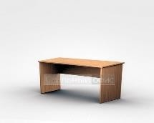 | 1400х600х750 | шт. | 1/2
02 | Стул офисный | 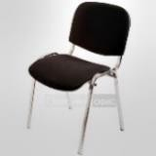 | Размеры: 55х80 | шт. | 1
03 | Ноутбук |  | На усмотрение организаторов | шт. | 1/3
РАСХОДНЫЕ МАТЕРИАЛЫ НА 1 СУДЬЮ (при необходимости)
№ | Наименование | Фото расходных материалов | Технические характеристики оборудования, инструментов и ссылка на сайт  производителя, поставщика | Ед.  измерения | Не об хо ди мо е ко

 |  |  |  |  | л- во
01 | Планшет |  | https://www.komus.ru/katalog/pap ki-i-sistemy-arkhivatsii/papki- planshety/papka-planshet-attache- a4-kartonnaya-krasnaya-bez-  kryshki/p/423818/?from=block- 301-6 | шт. | 1
02 | Ручка шариковая | 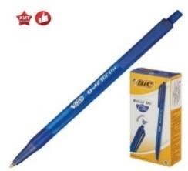 | https://www.komus.ru/katalog/ruc hki-karandashi- markery/sharikovye- ruchki/ruchki-sharikovye- avtomaticheskie/ruchka- sharikovaya-odnorazovaya- avtomaticheskaya-bic-round-stic- clic-sinyaya-tolshhina-linii-0-4- mm-/p/614075/?from=block-301-  19 | шт. | 1
03 | Бумага А4 | 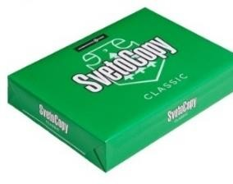 | https://www.komus.ru/katalog/bu maga-i-bumazhnye- izdeliya/bumaga-dlya-ofisnoj- tekhniki/formatnaya- bumaga/bumaga-formatnaya- belaya-dlya-ofisnoj- tekhniki/bumaga-dlya-ofisnoj- tekhniki-svetocopy-a4-marka-c- 80-g-kv-m-500-listov-  /p/13500/?from=block-301-1 | пачка | 1/1  0
ПЕРЕЧЕНЬ ОБОРУДОВАНИЯ ДЛЯ КОМНАТЫ ЭКСПЕРТОВ
№ | Наименование | Фото расходных материалов | Технические характеристики оборудования, инструментов и ссылка на сайт  производителя, поставщика | Ед.  измерения | Не об хо ди мо е ко  л- во
01 | Вешалка напольная или настенная в комнате судей (оргкомитет) | 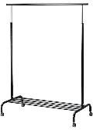 | на усмотрение организаторов | шт. | 1
02 | Стол | 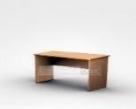 | на усмотрение организаторов | шт. | 2
03 | Стул | 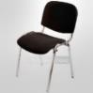 | на усмотрение организаторов | шт. | 6
04 | Музыкальное оборудование | 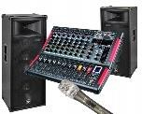 | на усмотрение организаторов | комплект | 1/в сех
05 | TV плазма на подставке | 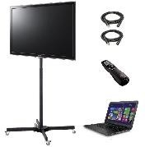 | на усмотрение организаторов | комплект | 1/в сех
ОБЩАЯ ИНФРАСТРУКТУРА КОНКУРСНОЙ ПЛОЩАДКИ (при необходимости)

№ | Наименование | Фото | Технические характеристики оборудования, инструментов и ссылка на сайт  производителя, поставщика | Ед.  измерения | Не об хо ди мо е ко л-  во
01 | Стол для музыкального оборудования | 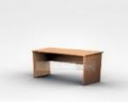 | на усмотрение организаторов | шт. | 1
02 | Стол | 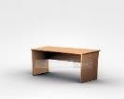 | на усмотрение организаторов | шт. | 4
03 | Стул |  | на усмотрение организаторов | шт. | 20
04 | Огнетушитель углекислотный ОУ- 1 | 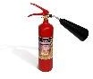 | на усмотрение организаторов | шт. | 1
05 | Аптечка | 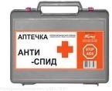 | на усмотрение организаторов | шт. | 1
06 | Удлинитель | 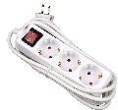 | на усмотрение организаторов | шт. | 3
07 | Кулер | 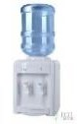 | на усмотрение организаторов | шт. | 2
08 | Линолеум |  | на усмотрение организаторов нейтрального цвета.  Важно , чтобы напольное покрытие было устойчиво к мытью и обработке дез.средствами | кв.м. | пл ощ ад ь пл ощ ад ки
КОМНАТА УЧАСТНИКОВ (раздевалка для мужчин)
№ | Наименование | Фото | Технические характеристики оборудования, инструментов и ссылка на сайт  производителя, поставщика | Ед.  измерения | Не об хо ди мо е ко л-  во
01 | Вешалка напольная или настенная в раздевалке для участников | 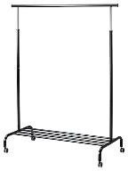 | на усмотрение организаторов | шт. | 3

02 | Стол |  | на усмотрение организаторов | шт. | 2
03 | Стул |  | на усмотрение организаторов | шт. | 10
КОМНАТА УЧАСТНИКОВ (раздевалка для женщин)
№ | Наименование | Фото | Технические характеристики оборудования, инструментов и ссылка на сайт  производителя, поставщика | Ед.  измерения | Не об хо ди мо е ко л-  во
01 | Вешалка напольная или настенная в раздевалке для участников | 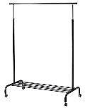 | на усмотрение организаторов | шт. | 3
02 | Стол | 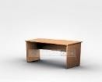 | на усмотрение организаторов | шт. | 2
03 | Стул | 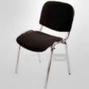 | на усмотрение организаторов | шт. | 10
04 | Гладильная доска | 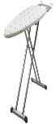 | 120*35см  На усмотрение организаторов Одна на всех | шт. | 1
05 | Утюг | 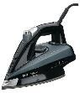 | 1800ватт, система: пар.  Один на всех | шт. | 1
ДОПОЛНИТЕЛЬНЫЕ ТРЕБОВАНИЯ К ПЛОЩАДКЕ/КОММЕНТАРИИ
№ | Наименование | Наименование необходимого оборудования или инструмента, или мебели | Технические характеристики оборудования, инструментов и ссылка на сайт  производителя, поставщика | Ед.  измерения | Не об хо ди мо е ко л-  во
01 | Электричество |  | 220 Вт (Для подключения музыкальной аппаратуры, ноутбука и МФУ) | шт. | 4
02 | Интернет WIFI |  | WIFI или проводной на ноутбук от 10 Mbit | шт. | 1
03 | Мойка, ХВС+ГВС |  | для установки и использования в демонстрационном открытом кабинете массажа | шт. | 1

04 | Канализация (сток воды) |  | для установки и использования в демонстрационном открытом кабинете массажа | шт. | 1
05 | Локтевой дозатор для мыла и антисептика | 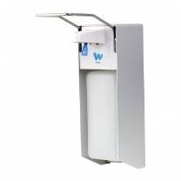 | для установки и использования в демонстрационном открытом кабинете массажа https://sanova.ru/product/klimi-x- 2269-loktevoy-dozator-dlya- dezsredstv-1-l-bez-kartridzha/ | шт. | 2
06 | Диспенсер для одноразовых полотенец | 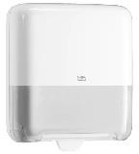 | https://www.tork.ru/product/5510 00/dispenser/hand-towel | шт. | 1
07 | Напольное зеркало | 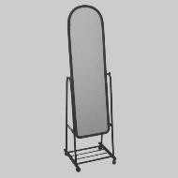 |  | шт | 1

Примечание: Косметические средства, расходные материалы, а также оборудование могут быть заменены на аналоги

- Схемы оснащения рабочих мест с учетом основных нозологий
4.1. Минимальные требования к оснащению рабочих мест с учетом основных нозологий
Наименование нозологии | Площадь, м.кв. | Ширина прохода между рабочими местами, м. | Специализированное оборудование, количество.*
Рабочее место участника с нарушением слуха | 6 кв.м | 2 м | Во время выполнения конкурсного задания участник с нарушением слуха может использовать слуховой аппарат или индивидуальные наушники.  Эксперт времени использует карточки- тайминга для демонстрации участнику оставшегося времени до окончания конкурсного задания (например: начали , 30 минут, 20 минут, 10 минут, 5 минут, 3 минуты,  2 минуты, 1 минута, стоп-закончили).  При необходимости предоставляется стул рядом с рабочим местом для сурдопереводчика.

Рабочее место участника с нарушением  зрения | 6 кв.м | 2 м | Для конкурсантов с нарушением зрения предоставляется массажное масло с нанесением шрифта Брайля.  Эксперт времени озвучивает участникам оставшееся время до окончания конкурсного задания (например: начали, 30 минут, 20 минут,  10 минут, 5 минут, 3 минуты, 2 минуты, 1 минута, стоп - закончили).
Рабочее место участника с нарушением ОДА | 10 кв.м | 2 м | Для участника с ОДА предоставляется стол с автоматическим гидроподъёмником на пульте управления (по предварительному запросу).  На косметологический стол предусмотрено крепление для трости участника с нарушением ОДА.
Рабочее место участника с соматическими  заболеваниями | 6 кв.м | 2 м | Специальные условия не требуются.
Рабочее место участника с ментальными нарушениями | 6 кв.м | 2 м | Для участников с ментальными нарушениями предполагается выступление без использования электрического оборудования (аппаратный массаж).

- Схема застройки соревновательной площадки
  - на 5 рабочих мест (школьники)
  - на 5 рабочих мест (студенты)
  - на 5 рабочих мест (специалисты)

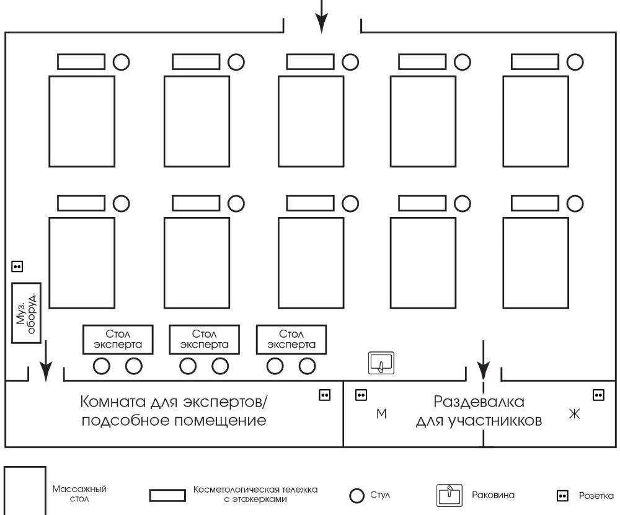

Общая площадь застройки компетенции МАССАЖИСТ на 5 рабочих мест составляет 120 кв.м из которых:
- 60 кв.м выделено на оснащение 5 оборудованных рабочих мест (массажный стол, стул, косметологическая тележка, мусорное ведро). Каждое оборудованное рабочее место занимает 6 кв.м.
- 10 кв.м - женская раздевалка для участников (оснащение: столы, стулья, настенные или напольные вешалки, розетка 220 В)
- 10 кв.м - мужская раздевалка для участников (оснащение: столы, стулья, настенные или напольные вешалки, розетка 220 В)
- 20 кв.м - комната для экспертов и подсобное помещение для размещения расходных материалов, запасного оборудования и призового фонда (оснащение: столы, стулья, настенные или напольные вешалки, стеллажи, розетка 220 В)
- 20 кв.м - оборудованная площадь для заполнения документации с участниками и экспертами компетенции МАССАЖИСТ, с размещением дополнительных расходных материалов.
Необходимое оснащение: столы, стулья, принтер, ноутбук, музыкальное оборудование (музыкальный центр, микшерный пульт, тв плазма), розетка 220 В, мойка ХВС+ГВС (с канализацией).
На площадке необходимо подключение к сети интернет через систему WI-FI (не менее 25 Мб)

- Требования охраны труда и техники безопасности Требования по охране труда перед началом работы Перед началом работы массажист обязан:

- сообщать о состоянии здоровья на момент начала выполнения конкурсного задания;
- надеть чистую рабочую одежду и специальную обувь;
- снять на время работы браслеты, часы, кольца; проверить внешним осмотром:
- соответствие рабочего места требованиям безопасности;
- при необходимости привести его в порядок, убрать посторонние предметы, освободить подходы к оборудованию, мебели;
- использование неисправного оборудования, мебели и инвентаря не допускается.
Требования по охране труда при выполнении работы
При выполнении работы массажист обязан:
- выполнять только ту работу, которая входит в круг его профессиональных обязанностей и которой он обучен;
- использовать оборудование только для тех работ, для которых оно предназначено;
- использованное белье убирать после каждого клиента в специально отведенное

место;

- не загромождать проходы к другим рабочим местам, пути эвакуации;
- не накапливать на рабочем месте использованную одноразовую продукцию;
- применение самодельных косметических средств не допускается;
- на парфюмерно-косметические средства, используемые в работе, должны быть

документы, удостоверяющие их безопасность;
  - не допускается присутствие на рабочем месте посторонних лиц
  - не допускаются переговоры между участниками

Требования по охране труда по окончании работы
По окончании работы массажист обязан:
  - убрать рабочее место после проведенной процедуры;
  - сообщить главному эксперту обо всех неисправностях, возникших во время работы для принятия мер по их устранению;
  - вымыть руки водой с моющим средством и обработать антисептиком.
Требования по охране труда в аварийных ситуациях
При возникновении аварийной ситуации массажист обязан:
  - остановить работу;
  - обратиться к главному эксперту, ответственному за безопасность;
  - возобновление работы допускается только после устранения причин, приведших к аварийной ситуации и (или) несчастному случаю;
В случае возникновения пожара или возгорания необходимо:
  - прекратить работу;
  - позвонить 01
  - при угрозе здоровью и (или) жизни немедленно покинуть место пожара по путям эвакуации
Дисквалификация и исключение
Дисквалификация. Нарушениями, приводящими к дисквалификации тех или иных лиц, считаются:
Использование в соревновании запрещенных материалов, аппаратов и инструментов.
Проявление у модели аллергической реакции и других патологических состояний, произошедшее в процессе проведения массажа.
Невыполнение участниками распоряжений экспертов. Опоздание к началу соревнований.
Грубые нарушения участником правил безопасности при работе с оборудованием или при выполнении процедуры массажа, способные нанести вред здоровью модели.
Непристойное поведение или действия, наносящие ущерб интересам соревнования. Самостоятельное покидание зоны соревнования.
Нахождение в состоянии алкогольного или наркотического опьянения.
Решение о дисквалификации участника может быть принято экспертами коллегиально.

Исключение из соревнований предусмотрено в случае неявки или опоздания участника.
Любой участник, исключенный или дисквалифицированный в течение соревнования, теряет право на получение любых наград, предусмотренных оргкомитетом Национального Чемпионата «Абилимпикс».

